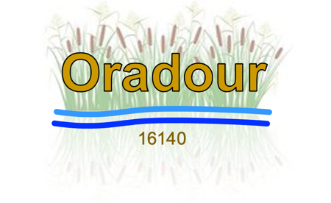

INFO-MAIRIE n°38

Mairie d’ORADOUR Alerte Météo
Chillé, Germeville, Coudret, Chantereine, les Châtelets, Le Perret
1 place du 19 Mars 1962
16140 ORADOUR D’AIGRE
( : 05.45.21.02.84
- : mairie-oradour@wanadoo.fr
www.oradour.fr

La Préfecture m’informe régulièrement du Plan Départemental d’Alerte Météorologique afin de prévenir la population des risques à venir.

Compte tenu du réchauffement climatique ces alertes sont de plus en plus fréquentes.

Pour vous prévenir de celles-ci, et que vous puissiez prendre toutes les mesures et dispositions afin de protéger vos biens et vous-même, je ne peux que vous informer sur votre téléphone portable par SMS ou par mail car je reçois ce bulletin 3 ou 4 heures avant le déclanchement de cette Alerte Météo.

Je vous invite à m’indiquer :

Votre nom et prénom :
Votre numéro de téléphone portable :
Votre adresse e-mail :

en me retournant cette INFO-MAIRIE, soit dans la boite aux lettres de la mairie se trouvant à gauche de l’entrée du secrétariat, ou par mail à l’adresse suivante :

mairie-oradour@wanadoo.fr

Vos informations confidentielles resteront en Mairie et ne seront pas divulguées.

Avec mes remerciements.

Le Maire

